114年12月17日餐點照片
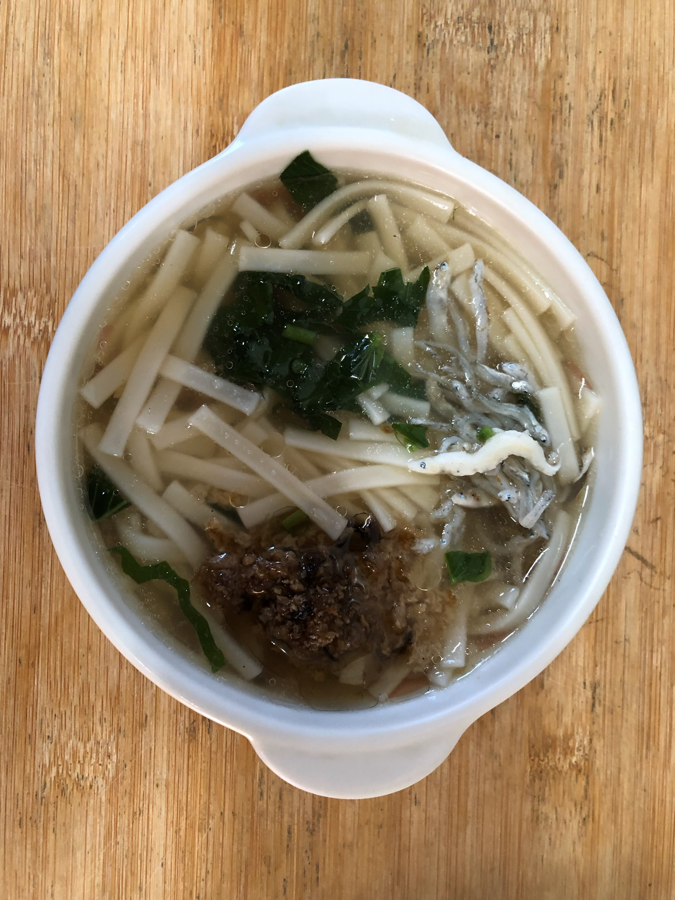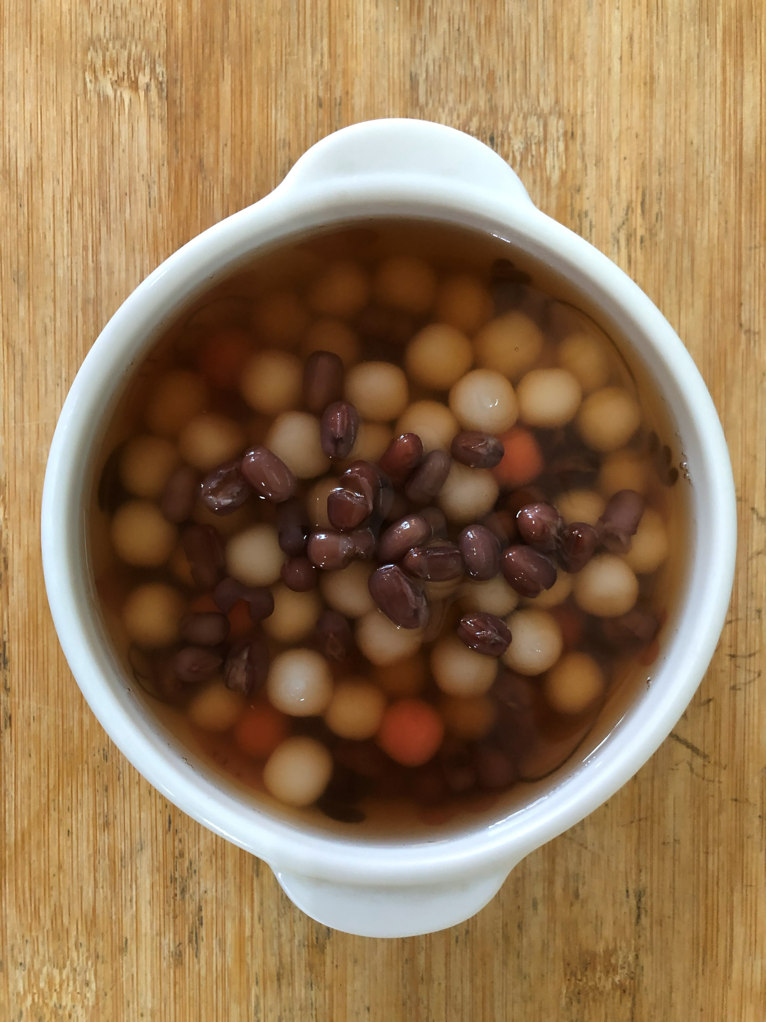
早餐(高鈣鮮菇拉麵) 下午點心(紅豆湯圓)
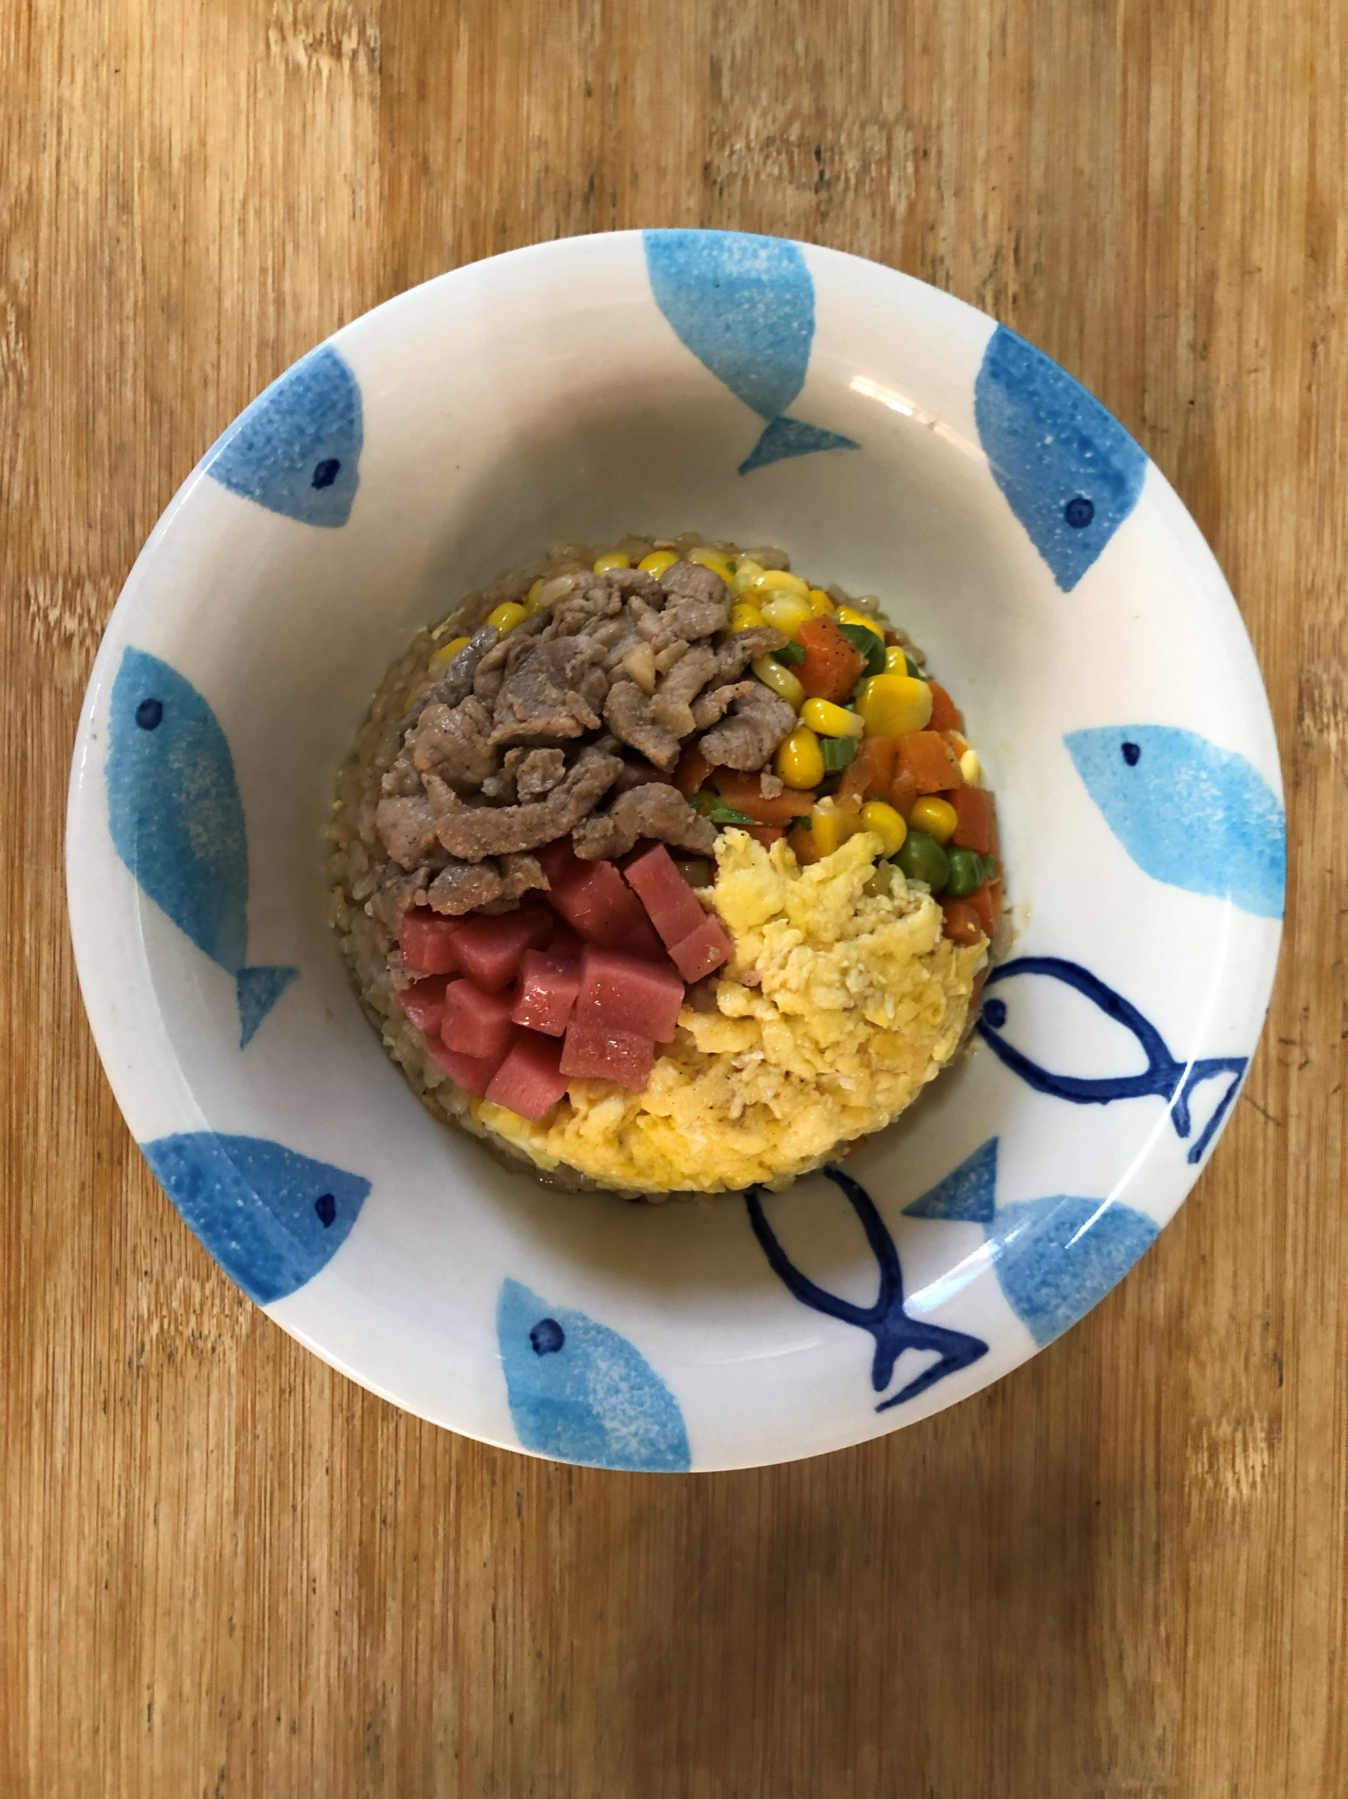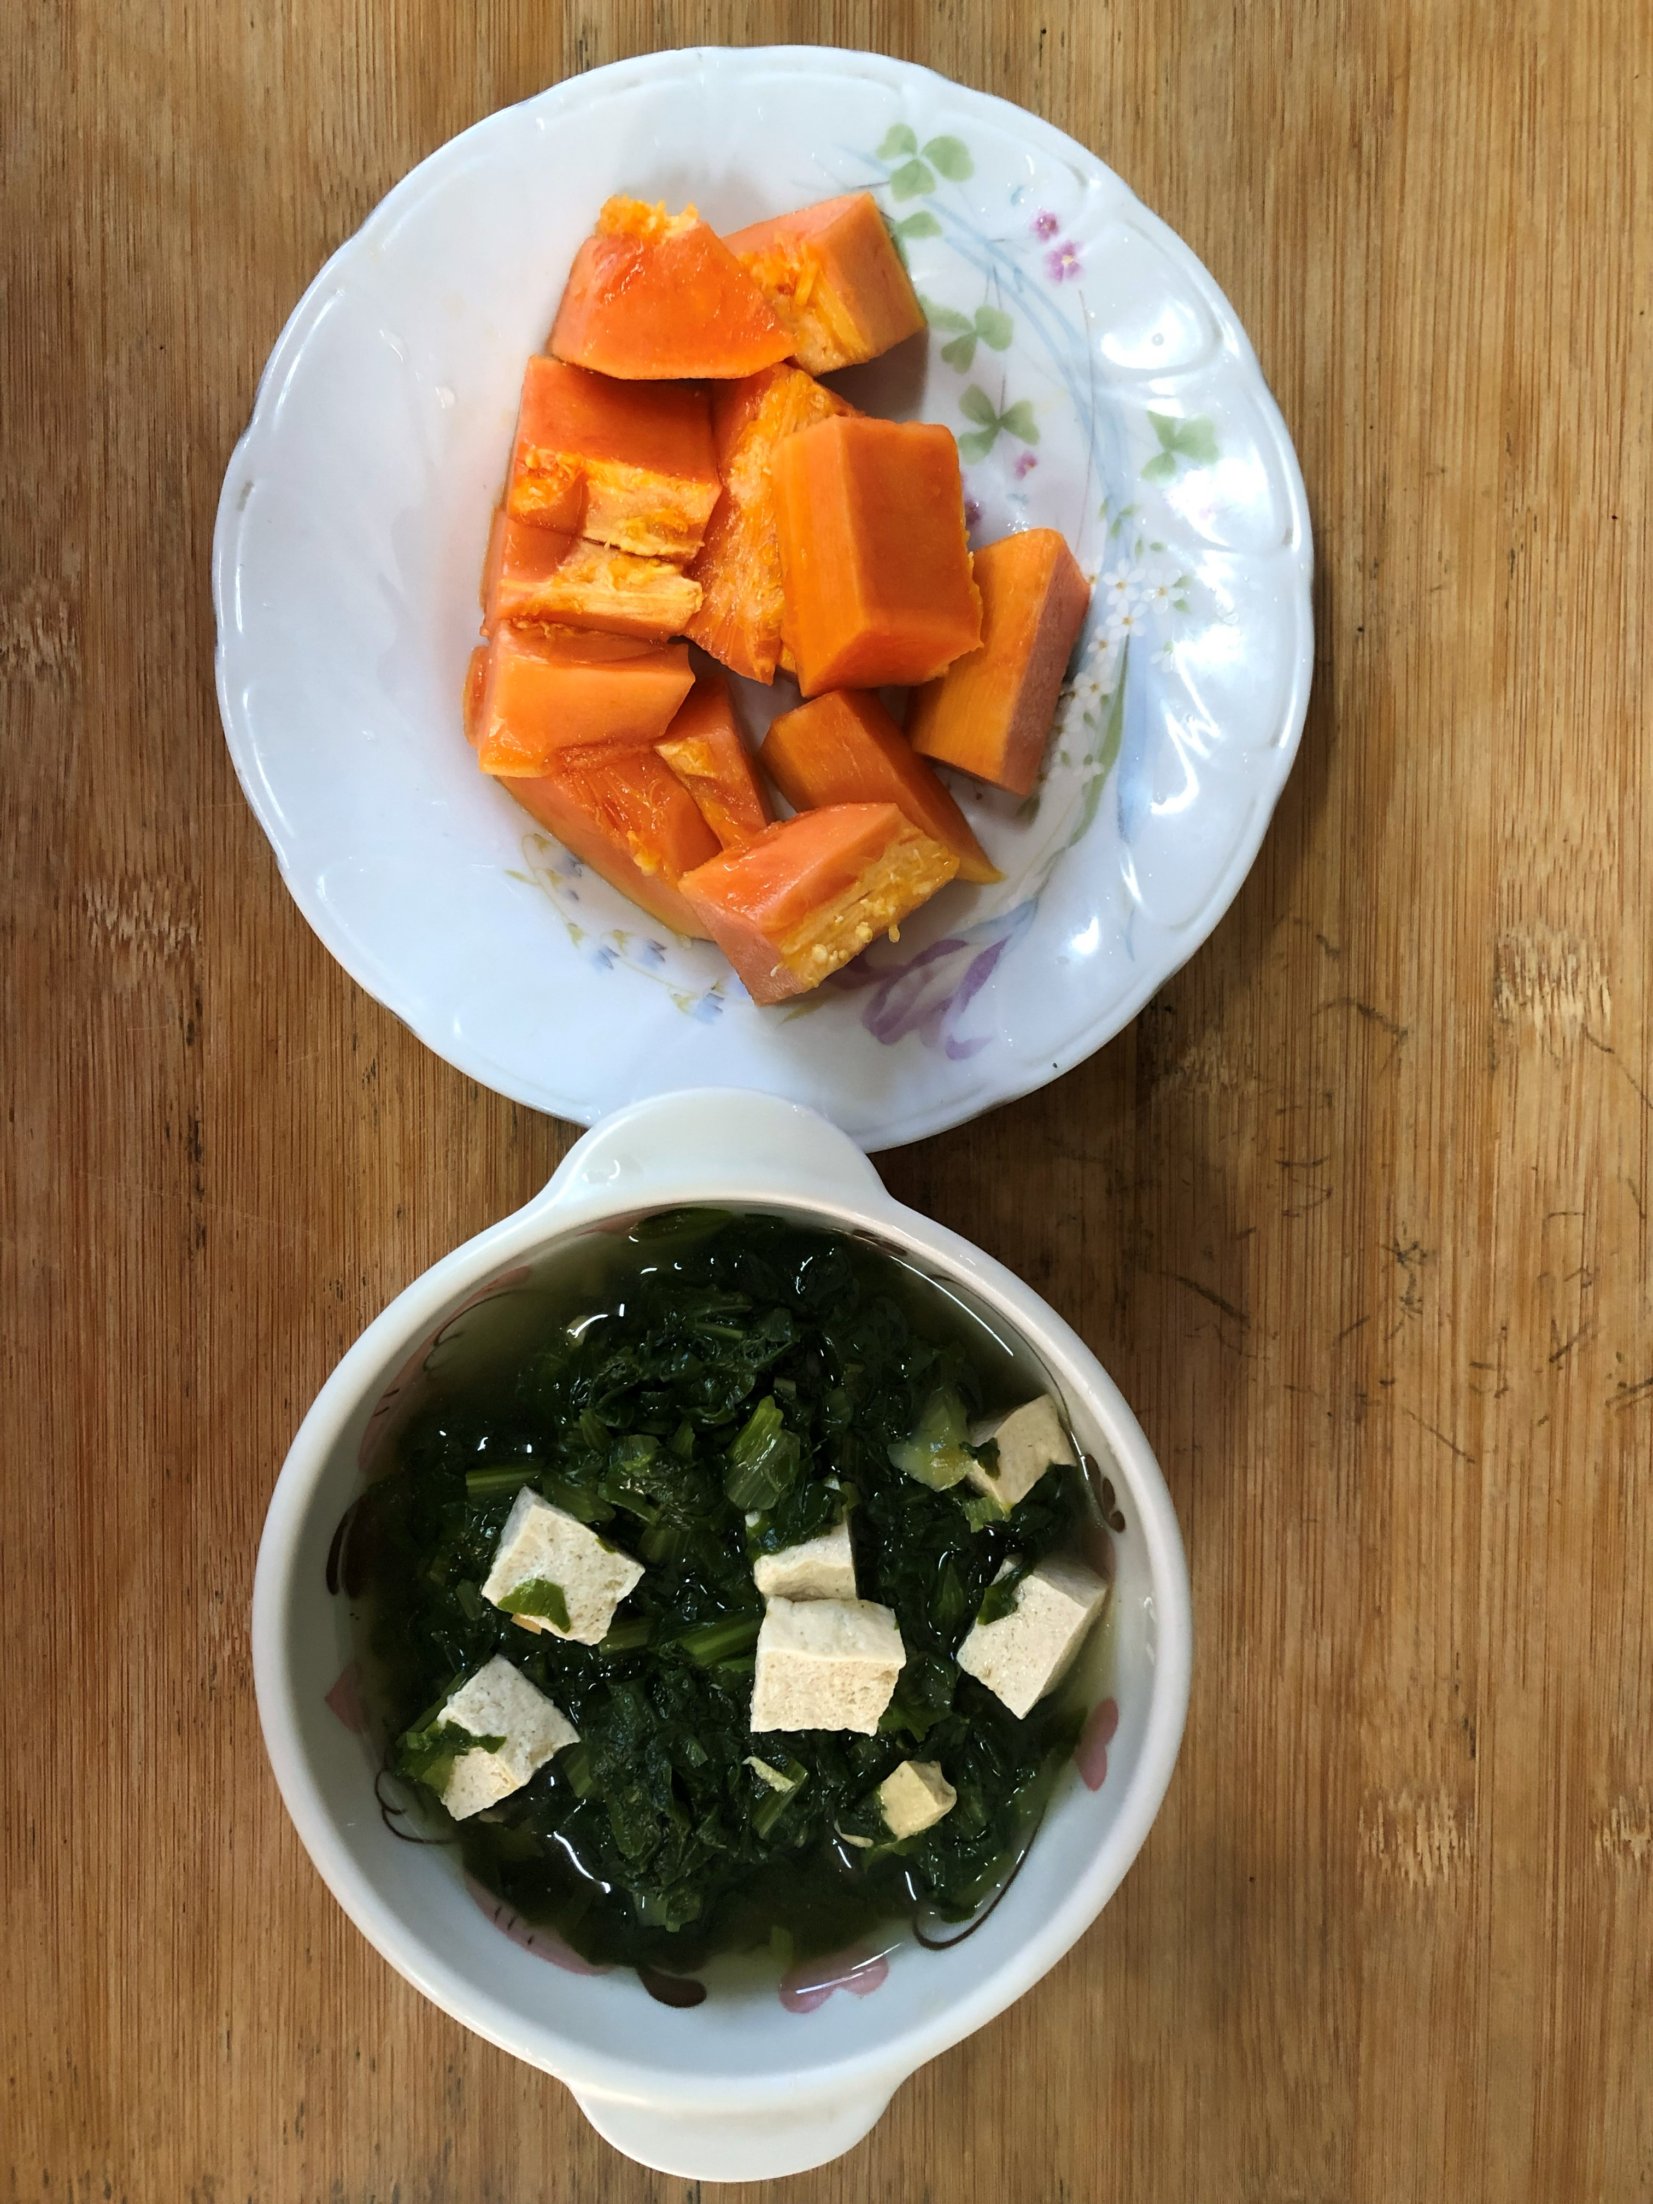
午餐(黃金雞肉絲蛋炒飯、A菜豆腐玉米湯、木瓜)

